**分类号：TP311.5 U D C：D10621-408-(2015)1688-0**

**密 级：公 开 编 号：2011081160**

**成都信息工程大学**

**学位论文**

**基于B/S架构的零食店进存销系统的设计与实现**

|  |  |
| --- | --- |
| **论文作者姓名：** | **付祖德** |
| **申请学位专业：** | **软件工程** |
| **申请学位类别：** | **工学学士** |
| **指导教师姓名（职称）：** | **许源平（副教授）** |
| **论文提交日期：** | **2017年5月23日** |

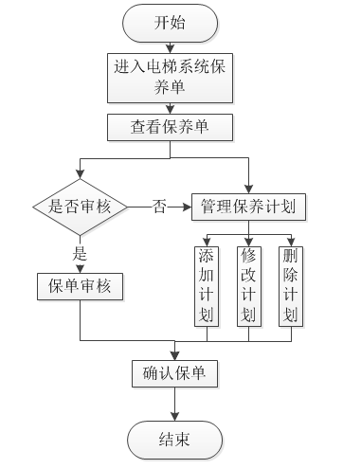**基于B/S架构的零食店进存销系统的设计与实现**

**摘 要**

随着我国经济的高速发展，零食店已经逐渐变为传统零售行业中炙手可热的行业，不论是线上平台还是线下实体店，个体小型零食店的运营管理越来越复杂，传统用文本管理商店运营的方式已经不能满足日渐复杂的运营需求。在信息技术的不断提高和普及的情况下，每个零食店都迫切需要一款全面的进存销系统管理软件来改善商店运营问题。

基于对以上问题的思考，本毕业课题要研发一套适用于小型零食店进存销管理系统，该系统主要解决商店运营过程中对商品进货、销售、库存以及收益数据难以统计和管理问题，并且该系统可最大限度减少操作带来失误和开销成本，基本上实现了零食店的信息管理流程。本系统是一个基于B/S架构的WEB应用程序，界面友好，设计干净整洁。该系统主要包括基础信息管理、采购管理、销售管理、库存管理和用户管理五大模块及若干子模块，具体操作分为商品入库、商品销售、库存查询、收益统计、账单查询、客户管理、厂商管理、商品信息管理等操作。系统可部署于个体商店服务器上，通过浏览器可随时随地记录和查询商品运营数据，用户将更方便快捷的对商店进行管理。

**关键词：**B/S架构；信息管理；收益统计；即时查询；。

**The Design and Realization of Purchase-Sale-Storage of Snack Shop System Based on B/S architecture**

**Abstract**

With the rapid development of China's economy, snack shop has gradually becomes a hot industry in the traditional retail industry, whether online or offline store platform, individual small snack shop operations management more and more complicated, the traditional way of management of store operations with text has can't meet the demand of increasingly complex operations. In the continuous improvement of information technology and popularization, every snack shop urgently needs a comprehensive into in system management software to improve store operational problems.

**Keywords:** B/S architecture; Information management; Income statistics; Immediately Query.

目 录

论文总页数：36页

1 引言 1

1.1 课题背景及现状 1

1.2 课题研究的目的和意义 1

1.3 本课题主要研究内容 2

1.4 本论文的组织结构简介 2

2 关键技术及相关工具介绍 3

2.1 后台管理端关键技术说明 3

2.1.1 Asp.net mvc3框架 3

2.1.2 ExtJs框架 3

2.1.3 NHibernate框架 3

2.1.4 MySQL数据库 3

2.2 IOS端关键技术说明 4

2.2.1 SQLite数据库 4

2.2.2 Web Service 4

2.3 开发工具简要介绍 4

2.3.1 SQL SERVER 2008 R2 4

2.3.2 集成IOS SDK的Xcode 4

3 系统总体功能描述 4

3.1 系统功能 4

3.2 系统功能说明 5

3.2.1 后台管理员 5

3.2.2 终端操作员 6

3.2.3 通信接口 7

3.3 系统基本设计要求 8

3.3.1 系统运行的稳定性 8

3.3.2 数据的准确性、实时性 8

3.3.3 系统的易用性、通用性 8

3.3.4 系统的权限设计以及安全性 8

3.4 系统架构和运行环境 8

3.4.1 系统总体用例图 9

3.4.2 系统架构说明 9

3.4.3 系统运行环境 10

4 系统详细设计与实现 10

4.1 系统移动端功能设计与实现 11

4.1.1 移动端整体功能模块描述 11

4.1.2 移动端主要功能实现 12

4.2 系统后台功能模块设计及实现 16

4.2.1 后台整体功能模块描述 16

4.2.2 电梯保养计划的实现 17

4.3 系统数据库设计 19

4.3.1 数据库简介 19

4.3.2 数据库设计 20

4.3.3 数据字典描述 21

5 系统运行与测试 23

5.1 系统运行及部分界面展示 23

5.1.1 系统后台部分界面展示 23

5.1.2 IOS端部分界面展示 26

5.2 系统测试 30

5.2.1 测试说明 30

5.2.2 测试报告 31

结束语 32

参考文献 34

致 谢 35

声 明 36

1 引言

1.1 课题背景及现状

随着我国经济的持续发展，预计未来我国电梯的新增需求仍将保持较为强劲的增长，从需求来源看可分为：1、商品房和保障性住房的建设;2、新型城镇化进程中的公共设施建设;3、更新需求和旧楼加装电梯;4、出口的增长等。

近年来，随着我国地铁、车站、机场、码头等公共交通设施迅速发展，电梯、自动扶梯、自动人行道(统称电梯)等特种设备大量服务于公共交通领域，成为人民群众日常出行不可或缺的设备。同时，伴随经济的快速发展和城镇化进程的不断深入，我国的电梯行业也正经历着一个高速发展期。

根据前瞻产业研究院发布的《2014-2018年中国电梯行业市场需求预测与投资机会分析报告》显示，我国电梯产量从1990年的1.03万台增长到2011年的40多万台，年复合增长率达近20%，国内电梯需求量从2000年的仅3.72万台增长到2011年的45万台，预计到2015年，我国电梯产量有望突破75万台/年，其增长速度保守预测在20%左右。到时候我国电梯保有量将突破400万台，已经成为名副其实的产销和保有量第一大国。

电梯安全不仅与产品质量有关，且与安装和维保也有很大的关联，世界上1/3的电梯和自动扶梯已经服务了超20年，然而要对数量庞大且还在快速增长的电梯进行高效维修和保养，那么对电梯和维保人员相关数据的采集和管理将会更提出极高的要求。

好在计算机科学和通信技术的发展为数据信息处理的现代化和智能化提供了技术支持，因此为电梯行业设计开发一套电梯综合管理系统（一下简称系统）是适应现代科学技术和经济发展的。该系统可以通过现代化的技术设备和科学管理手段对电梯维保相关检测数据进行管理以实现管理现代化和科学化。

针对电梯行业对数据化管理的迫切需求，本次课题提出了基于IOS移动平台的电梯综合管理系统,旨在为电梯行业提供一套高效可靠的电梯及其维保人员的数据管理系统，对电梯及其维保人员的数据进行统一管理。

1.2 课题研究的目的和意义

基于对电梯维修保养的过程及其数据的管理的分析与研究，本课题提出了智能化电梯综合管理系统，旨在提高数据的采集效率，减少数据的冗余度，保持数据的一致性和准确性，以便在对电梯的维修保养过程中电梯运营商对电梯相关数据进行安全有效的管理。解决以依靠传统纸质文档的方式在数据采集和存取过程中造成的一系列问题。

1.3 本课题主要研究内容

本课题主要研究电梯维修保养的业务流程以及电梯在维修保养过程中对电梯及其维保人员相关数据的采集、传输、存储与管理。建立一套稳定高效的电梯维保数据采集与管理系统。本课题主要研究内容包括：

① 研究电梯维修保养的业务流程，主要包括：电梯维保人员通过移动终端终获取电梯维保任务，维保人员到达电梯现场扫描电梯二维码开始签到，对电梯进行维保，结束维保后上传相关维保数据，扫描电梯二维码结束签到；

② 研发需要支持不同的数据存储方式，如后台管理系统以MySQL数据库的方式存储，移动端以SQLite数据库的方式存储；

③ 设计一套稳定可靠的通信接口，保证数据传输的正确性和安全性，主要包括：采用post的数据传输方式，关键数据采用加密算法等；

④ 采用百度推送和本地通知提升用户体验，主要包括：公司后台可以用百度推送实时的把相关通知推送给终端用户，在有网络的时候终端会自动把之前为上传到服务器上的数据上传到服务器并且通过本地通知告诉用户。

1.4 本论文的组织结构简介

本论文主要分为五个章节，以下对各个章节的内容进行简要介绍：

第一章：引言部分。这一章主要是对课题的背景和现状以及课题的研究目和意义进行大致的介绍。

第二章：本论文用到的关键技术及相关工具部分。本章主要是用来说明本系统涉及到的相关技术以及对相关设计与开发过程中所使用的重要工具的简要介绍。

第三章：系统总体功能描述部分。本章说明本系统的主要功能，并且对项目中所实现的功能以及架构进行详细的介绍说明。

第四章：系统详细设计与实现部分。本章主要对系统的功能进行分析和描述，划分出系统整体功能结构，对系统的设计进行说明，确定系统的总体架构，并对本系统进行详细设计以及说明，并且描述本系统的数据库设计以及对系统中的关键模块的设计进行说明以及模块中部分功能的具体实现。

第五章：系统运行与测试部分。本章主要对软件的各主要功能模块进行测试，并对软件进行了系统级别联调和测试。

2 关键技术及相关工具介绍

2.1 后台管理端关键技术说明

2.1.1 Spring MVC框架

Spring是一个轻量级开源框架，它是为了解决企业应用开发的复杂性而创建的，Spring的用途不仅限于服务器端的开发，从简单性、可测试性和松耦合的角度而言，任何Java应用都能很好的于Spring结合。Spring MVC是Spring后续产品之一，它将应用程序严格分为MVC三个部分，使复杂的程序达到高内聚、低耦合的效果，低耦合的应用程序架构设计对于软件开发和后期维护过程中都会带来极大的便利。Spring MVC分离了控制器、模型对象、过滤器以及处理程序对象的角色，这种分离能够让我们在开发过程中更专注于业务逻辑的开发。

2.1.2 Jquery框架

Jquery主要用于控制前端用户界面操作，它是一个很优秀的JavaScript库，功能十分强大，而且操作简便、运行效率相对较高。它封装JavaScript常用的功能代码提供一种简洁的JavaScript设计模式，优化了对HTML文档操作、事件处理、动画设计和Ajax交互。

2.1.3 Bootstrap框架

Bootstrap是一个来自Twitter的前端开源框架，它拥有非常丰富的HTML，CSS，JavaScript库，使用起来简洁灵活，使得Web开发更加快捷。并且它是基于HTM5和CSS3开发的，并且在Jquery的基础上进行了改善，能够兼容Jquery大部分插件。使用该框架我们可以开发出更加美观的网页，不需要考虑界面风格的搭配问题，使开发更专注于页面数据的显示和操作。

2.1.3 Hibernate框架

Hibernate是一个开源的对象/关系数据库映射框架（ORM框架）。它对JDBC做了非常轻量级的封装，使Plain Ordinary Java Object与数据库表建立映射关系，是一个全自动的ORM框架。通过Hibernate可以完全自动生成SQL语句，使得对数据库编程完全变成了面向对象编程。Hibernate 非常重要的特点是它可以应用于JDBC的任何场合，不论是在Java客户端程序还是Servlet应用中，它都能够出色的完成任务。Hibernate不要求持久化类实现任何接口或继承任何类，只需简单的配置持久化类属性和数据库字段相关联，就能够正确的将对象持久化到数据库表和字段中。

2.1.4 MySQL数据库

MySQL是指微软的SQL Server数据库服务器，它是一个数据库平 台，提供数据库的从服务器到终端的完整的解决方案，其中数据库服务器 部分，是一个关系数据库管理系统统，用于建立、使用和维护数据库。具有易用性、高效、智能、适合分布式组织的可伸缩性、用于决策支持的数据仓 库功能、与 许多其他服务器软件紧密关联的集成性、良好的性价比等优点。

2.2 开发工具简要介绍

2.2.1 Navicat

Navicat是一套快速、可靠并且价格相宜的数据库管理工具，专为简化数据库的管理及降低系统管理成本而设。它的设计符合数据库管理员、开发人员及中小企业的需要。Navicat 是以直觉化的图形用户界面而建的，让你可以以安全并且简单的方式创建、组织、访问并共用信息。

2.2.2 IntelliJ IDEA

IntelliJ IDEA，是Java语言开发的集成环境，它在业界被公认为最好的Java开发工具之一，尤其在智能代码助手、代码自动提示、重构、J2EE支持、Ant、CVS整合、代码审查、创新的GUI设计等方面的功能可以说是超常的。并且在Web程序热部署方面非常优秀，效率比Eclipse高很多。

3 系统总体功能描述

3.1系统功能

零食店进存销系统事基于个体商店的系统，该系统实现零食店日常销售、采购、库存统计、信息管理、账单查询等常用功能。用户可对商品信息、客户信息、商品分类信息及厂商信息进行录入、删除、修改、查询操作。用户可在采购商品时进行商品入库管理、查看采购订单、维护采购订单信息。用户可在销售商品进行出库操作、可及时查看库存量和客户信息，也可以查看商品销售状况和合作客户状况。库存管理提供相应库存信息条件查询功能，手动对库存信息进行维护管理。通过系统进行进存销数据统计，用图表显示商店运营情况。

系统总共有四种角色，分别为客户、厂商、后台管理人员（零食店店主）、员工，后台管理人员拥有该系统的最高权限，拥有该系统所有功能的操作权限。客户能够通过该系统进行商品采购，账单查询及查看采购数据统计功能，厂商能够通过该系统对商品增加、删除、修改、查询及账单查询和查看销售数据统计。

员工能够使用该系统进行商品销售，及账单查询。

3.2系统功能说明

3.2.1后台管理员

后台管理员由系统初始化生成，拥有系统的最高权限，后台管理员的主要功能如下，功能结构如图3-1所示

1. 登录后台系统。
2. 客户信息管理，对客户信息进行增加、删除、修改、查询等操作。
3. 厂商信息管理，对客户信息进行增加、删除、修改、查询等操作。
4. 采购管理，进行商品采购，选择合作供应商、查询选择商品、控制采购数量、库存及销售查询、付款管理。
5. 销售管理，进行商品销售，选择销售客户，控制销售数量、付款管理。
6. 库存管理，通过条件查询相关产品库存量、销售量、采购量、总销售量和总采购量数据，进行手动进行库存调整。
7. 统计管理，通过相关条件对商品信息统计，以图表的形式显示各项统计数据。
8. 财务管理，通过对采购订单和销售订单进行流水账账单统计，对收款、欠款进行分类查看。

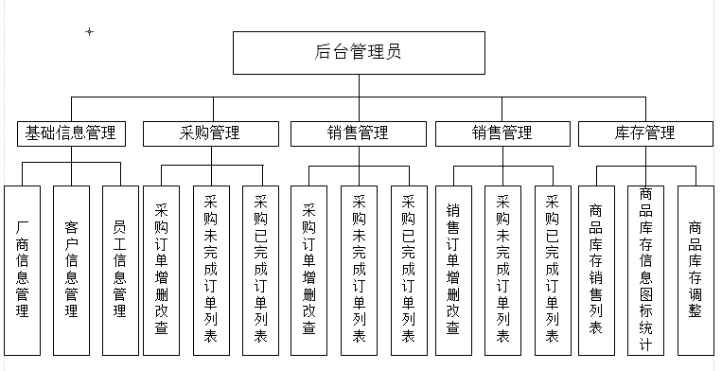

图3-1后台管理员功能结构图

3.2.2客户

客户由后台管理人员创建，主要负责商品采购功能，采购账单查询及采购数据统计功能，功能结构如图3-2所示：。

1. 登录进存销系统客户端。
2. 采购管理，进行商品采购，选择合作供应商、查询商品、控制采购数量、库存、付款管理。
3. 统计管理，通过相关条件对商品信息统计，以图表的形式显示各项统计数据。

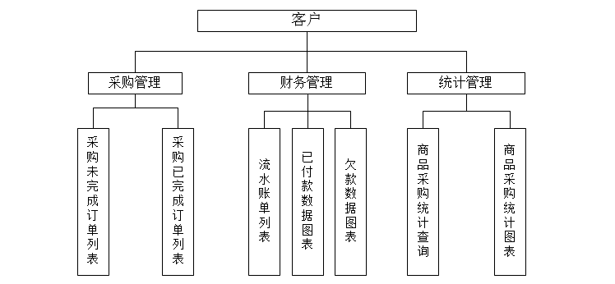

图3-2客户功能结构图

3.2.3厂商

厂商能够通过该系统对商品增加、删除、修改、查询及账单查询和查看销售数据统计。

1. 登录进存销系统厂商端。
2. 商品分类管理，对商品各个类别进行数据录入、删除、修改、查询操作。
3. 商品信息管理，商品的基本信息进行录入、删除、修改、查询操作、再将商品按照商品分类进行归类。
4. 统计管理，通过相关条件对商品信息统计，以图表的形式显示各项统计数据。

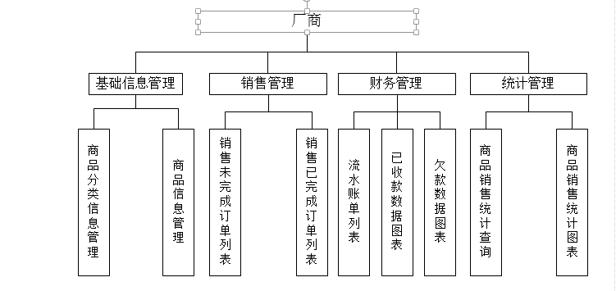

图3-3厂商功能结构图

**3.3系统基本设计****要求**

3.3.1系统运行的稳定性

一个好的软件系统必须是安全可靠的，在用户使用过程中，不会轻易出现系统崩溃和异常情况，并且在必要的情况下可以给出相应操作提示。由于商品数据会不断增加，所以在进行统计分析的时需要满足大数据处理稳定性。

3.3.2数据的准确性、实时性

本系统需要对商品信息录入、采购、销售和库存进行统计分析，所以要求整个系统运行过程中所有数据的正确性和实时性，在对数据库操作时将事务隔离性设置为最高级别，以保证相关数据的准确性和实时性。

3.3.3系统的易用性、通用性

在保证系统稳定性和数据的准确性，实时性的同时，考虑到用户群体素质的不同情况，需保证系统的操作达到简单易用，在界面上能够简洁的显示整个系统功能和操作步骤。在数据录入时，尽量做到只输入必要的数据，其他数据由系统自动从分析处理得到。最重要的是保证系统能够兼容大多数主流浏览器（如IE 8+、Firefox、chrome、safari 等）。

3.3.4系统的权限设计和安全性

该系统是一款进存销系统软件，对数据的安全性要求较高。系统登陆主要用于对进入进销存管理的用户进行安全性检查，以防止非法用户进入该系统。只有合法的用户才可进入该系统，同时根据管理员创建相应角色，不同角色自动拥有不同的权限。防止账号被侵入情况，对用户密码进行了加密控制，以增加系统的安全性。

**3.4系统架构和运行环境**

**3.4.1系统架构说明**

系统架构是有关软件系统的属性、行为、结构、组成要素以及它们之间交互关系的高度抽象模式，用于指导软件系统各个方面的设计。软件项目开发过程分为 需求分析、概要设计、详细设计、编码实施、测试运行以及系统维护等阶段。在概要设计中需要进行软件架构设计，好的架构设计能为软件系统的稳定性和可靠性提供有力支撑，然而好的架构设计是需要不断更迭以完善的。因此，对架构设计的目标把握就显得尤其重要，所以在整个项目实现过程中必须牢记架构设计的最终目标。

本系统旨在为零食店主（后台管理员）提供商品进存销数据统计，以及将厂商、员工和客户之间的关系以传统关联方式向互联网关联方式转变。要求做到这四个角色通过互联网进行数据通信，达到数据共享，提高商品进存销各流程效率，解决传统记录方式造成的数据不准确、统计效率低，财务管理困难，数据无法共享等弊端。

基于以上综合考虑和分析，本系统采用B/S架构，系统的总体架构图如图3-4所示。

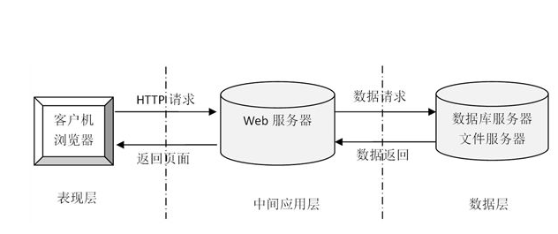

图3-4 系统总体架构图

**3.4.3系统运行环境**

1. 硬件环境如表1所示

表1 硬件环境

|  |  |
| --- | --- |
| **硬件名称** | **参数** |
| 服务器型号 | 联想Z480 |
| 服务器的CPU和内存 | Intel(R) Core(TM) i3-3110M 2.4GHZ，8GB(RAM) |
| 服务器的操作系统 | Windows 7旗舰版 |

1. 软件环境

表2 软件环境

|  |  |
| --- | --- |
| **设备名称** | **用 途** |
| IntelliJ IDEA | 软件后台开发 |
| MySQL 5.6 | 数据库 |
| Chrome 56.0.2924.87 | 软件运行环境 |
| Sogou 6.2.5.21519 | 软件运行环境 |

**4 系统详细设计与实现**

**4.1系统后台管理员端模块设计及实现**

本系统商店管理员用户展示了对商店进存销系统的所有功能。各功能分为基本信息维护，包括客户信息管理、厂商信息管理、采购管理、销售管理、库存管理和统计管理六个模块。

4.1.1后台管理员端整体功能模块描述

1. 客户信息管理模块

该模块主要是用于商店管理员对合作客户进行信息管理，首先进入客户信息管理界面对客户信息进行分页查看，然后可对客户信息如公司名称、电话、联系人、地址、邮编、银行账户等基本信息进行录入，修改，删除操作，删除操作支持删除多条记录。

1. 厂商信息管理模块

该模块主要是用于商店管理员对提供商品厂商进行信息管理，首先进入厂商信息管理界面对厂商信息进行分页查看，然后可对厂商信息如公司名称、电话、联系人、地址、邮编、银行账户等基本信息进行录入，修改，删除操作，删除操作支持删除多条记录。

3) 采购管理

该模块主要是对商品采购信息进行管理（增删改查），新增采购订单时对商品信息弹框显示，选择进货厂商（厂商信息从后台自动获取并显示），输入采购时间、采购数量、，单价和已付款，自动根据商品计算库存量和销售量并显示，在编辑采购信息栏下边显示采购订单列表。

4)销售管理

该模块主要是对商品销售信息进行管理（增删改查），新增采购订单时对商品信息弹框显示，选择销售客户（客户信息从后台自动获取并显示），输入销售时间、销售数量、单价和已付款，自动根据商品计算库存量和销售量并显示，同时显示销售订单列表。

5）库存管理

本模块分为：商品库存信息列表显示和商品库存盘点两块。首先自动查询20条商品库存信息，并且对库存总量、进货量、销售量及近三个月库存量进行分类显示。库存盘点时根据实际情况对损耗量进行修改，以便对实际库存量更新。

4.1.2主要处理流程

运行该程序后，访问该系统URL，先判断是否有该账户，如果没有账户信息，提示与后台管理员联系，再判断登录的账号类型，根据不同角色则进入不同的主界面。

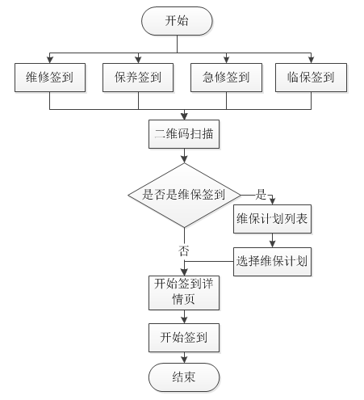

图4-2 IOS开始签到端主体流程图

1)部分代码展示

|  |
| --- |
| UIButton *Surebtn=[UIButton buttonWithType:UIButtonTypeRoundedRect];     [Surebtn setTitle:@"确认签到" forState:UIControlStateNormal];     [Surebtn addTarget:self action:@selector(sureBtn) forControlEvents:UIControlEventTouchUpInside];     Surebtn.frame=CGRectMake(70, 330, 180, 30);     Surebtn.layer.masksToBounds=YES;     Surebtn.layer.shadowRadius=6;     [self.view addSubview:Surebtn];       if ([CLLocationManager locationServicesEnabled]==NO) {         self.beginAddress=@"无法获取位置信息";         UIAlertView *alert=[[UIAlertView alloc]initWithTitle:@"警告" message:@"位置服务不可用,请在设置中打开您的位置服务。" delegate:nil cancelButtonTitle:@"知道了" otherButtonTitles:nil, nil];         [alert show];     }else     {         if (locationManager==nil) {             locationManager=[[CLLocationManager alloc]init];             locationManager.desiredAccuracy=kCLLocationAccuracyHundredMeters;//定位精度为100米             [locationManager setDistanceFilter:10];//当用户移动位置超过10米时更新位置信息             locationManager.delegate=self;         }         if ([CLLocationManager authorizationStatus]==kCLAuthorizationStatusDenied) {             self.beginAddress=@"无法获取位置信息，因为该服务已被用户拒绝";         }         [locationManager startUpdatingLocation];     } |

3) 与其他模块关系

将电梯维保时签到数据采集到移动终端然后通过Web Service提供的接口上传给服务器端的数据库，然后提供给后台管理系统对数据进行相应的操作。

**4.1.2.2结束签到**

1）结束签到流程

软件启动后，点击屏幕下方的导航栏并且选择“签到”栏，跳转到维保签到页面，点击“维保签到结束”按钮，在弹出的选择框中选择签到类型，扫描电梯上的二维码，进入结束签到详情页，如果是延迟了维保则输入延迟原因，如果需要上传图片可以上传入盆，在确认了电梯基本信息后点击结束签到按钮即完成结束签到流程。主体流程图如图4-3所示。

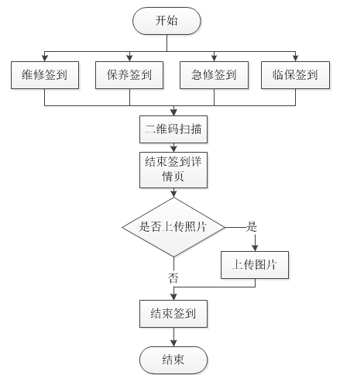

图4-3 IOS端结束签到主体流程图

2)部分代码展示

|  |
| --- |
| if ([self.databaseOP isExit:self.regCode signType:self.signType ]) {             Reachability *reachability=[Reachability reachabilityWithHostName:@"www.baidu.com"];         if ([reachability currentReachabilityStatus]==NotReachable) {              NSString *message,*title;             endEntity.adjuncts=@"000";             if ([imageArray count]!=0) {                 if ([self.databaseOP recodeEndSign:endEntity]&&[self savePics:imageArray withSignType:self.signType withRegCode:self.regCode withModel:self.model]) {                      title=@"操作成功";                     message=@"尚未检测到网络，签到数据和图片已成功的保存到了本地，有网络时将自动上传。";                 }else{  //数据保存到本地失败                     title=@"操作失败";                     message=@"保存数据到本地失败，请重新进行本次操作。";                 }             }else{                 if ([self.databaseOP recodeEndSign:endEntity]) {                     title=@"操作成功";                     message=@"尚未检测到网络，签到数据已成功的保存到了本地，有网络时将自动上传。";                 }else{                     title=@"操作失败";                     message=@"保存数据到本地失败，请重新进行本次操作。";                 }             } |

3) 与其他模块关系

将电梯维保时签到数据采集到移动终端然后通过Web Service提供的接口上传给服务器端的数据库，然后提供给后台管理系统对数据进行相应的操作。

4.2系统后台功能模块设计及实现

本后台系统实现项目的后台管理。系统根据不同的功能将其划分为8个 块，分别是首页、客户管理、电梯系统、合同管理、创库管理、统计分析、办公自动化、系统管理。系统功能实现的功能结构图如图4-4所示，整体功能模块描述如下：

**4.2.1后台整体功能模块描述**

1. 首页模块

该模块主要展示公司在电梯维保方面的业绩和到达其它7个模块的快捷方式。

1. 客户管理模块

该模块主要是对客户基本信息的管理（增删改查）、客户联系人管理（客户的联系方式）、项目管理（客户对应的电梯的增删改查）、客户拜访计划、客户拜访、客户等级调整、客户投诉、投诉跟踪、客服记录、统计分析。

1. 电梯管理模块

该模块主要是对电梯状态（在地图上标注电梯并用标注箭头不同颜色表示不同状态）、电梯基本信息管理（增删改查，导入保养、维修计划、导出二维码、零件管理）、故障信息、保养、年检、抽检、电梯监控，维保签到历史记录等进行管理。

1. 合同管理模块

该模块负责对公司项目的合同进行管理包括新建合同、收付款合同、发票、合同查询、合同提醒等进行相应管理。

1. 仓库管理模块

该模块负责对入驻本系统的电梯进行管理包括增、删、改、查、审核、反审核、入库单打印等相应管理。

1. 统计分析管理模块

该模块负责对合同（合同概况、当月往月收付款、回款计划、回款明细）、电梯统计（区域统计、区域故障、保养、检测统计、电梯品牌统计、维保公司统计、项目统计）、仓存统计（入出库流水统计、结存报表统计）。

1. 办公自动化管理模块

该模块负责对公司员工日常办公进行管理包括我的任务（查看待办任务和查看领办任务）、我的流程（考勤处理、出差管理等）、我的报表等。

8) 系统管理模块

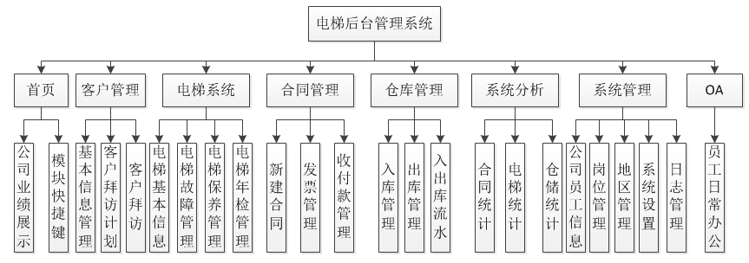改模块包括公司员工信息、岗位、登录账号等的管理。

图4-4 系统后台功能实现的功能结构图

**4.2.2电梯保养计划的实现**

主要处理流程：后台管理员正确登录系统后，进入首页，点击“电梯系统”然后点击左侧菜单栏里面的“保养管理”，进入电梯保养单操作界面，在主界面的上方是对保养单的操作按钮和对保养单筛选的条件选择（默认是选中第一条电梯保养单），下方是电梯保养单列表，流程图如图4-5所示，具体操作流程如下：

1. 首先从主界面上面的电梯保养单筛选区域选出需要的电梯保单，可以按照保养计划单号，所属区域，维保状态，保养日期，保养员，电梯号等为条件进行筛选。
2. 选择好电梯保单后点击主界面上方的“查看”操作按钮，把电梯保养单打印出来，以确认基本信息。
3. 在确认电梯保单信息无误后可以对电梯保养单中的保养计划进行增加，修改，删除等操作或者直接对电梯的保养单进行审核。
4. 在审核后可以根据审核情况对电梯的保养结果进行修改。
5. 最后确认电梯保养单然后确认保养单完成保养。

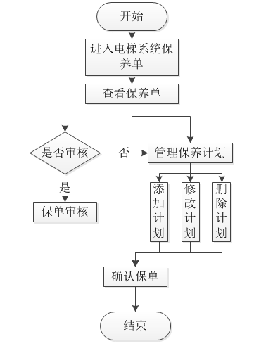

图4-5 项目管理模块中实测表管理流程图

部分代码展示

|  |
| --- |
| public class ActualController : Controller  {//提供给js中获取实测表全部数据的接口  public JsonResult List(int page, int limit, int start, String ProID, String buildingID, String unitID, String floorID, String HouseID, String startTime, String endTime){  GridDataResult<Actual> result = new GridDataResult<Actual>();  result.items = ActualRepository.getInstance().List(page, limit, start, ProID, buildingID, unitID, floorID, HouseID,null,null, startTime, endTime);  //获取所有数据的个数，便于前台展示  result.total = ActualRepository.getInstance().Count(ProID, buildingID, unitID, floorID, HouseID, null, null, startTime, endTime);  return Json(result, JsonRequestBehavior.AllowGet);  }  } |

与其他模块的关系：对从IOS端上传的电梯保养中的数据的展示和处理。

**4.3系统数据库设计**

4.3.1数据库简介

数据库（Database）萌芽出现于二十世纪60 年代。当时计算机开始广泛地应用于数据管理，对数据的共享提出了越来越高的要求。传统的文件系统已经不能满足人们的需要，能够统一管理和共享数据的数据库管理系统（DBMS）应运而生。数据模型是数据库系统的核心和基础，各种DBMS软件都是基于某种数据模型的。所以通常也按照数据模型的特点将传统数据库系统分成网状数据库、层次数据库和关系数据库三类：

1. 实现数据共享

数据共享包含所有用户可同时存取数据库中的数据，也包括用户可以用各种方式通过接口使用数据库，并提供数据共享。

1. 减少数据的冗余度

同文件系统相比，由于数据库实现了数据共享，从而避免了用户各自建立应用文件。减少了大量重复数据，减少了数据冗余，维护了数据的一致性。

1. 数据的独立性

数据的独立性包括逻辑独立性（数据库中数据库的逻辑结构和应用程序相互独立）和物理独立性（数据物理结构的变化不影响数据的逻辑结构）。

1. 数据实现集中控制

文件管理方式中，数据处于一种分散的状态，不同的用户或同一用户在不同处理中其文件之间毫无关系。利用数据库可对数据进行集中控制和管理，并通过数据模型表示各种数据的组织以及数据间的联系。

1. 数据一致性和和可维护性，以确保数据的安全性和可靠性

主要包括：①安全性控制：以防止数据丢失、错误更新和越权使用；②完整性控制：保证数据的正确性、有效性和相容性；③并发控制：使在同一时间周期内，允许对数据实现多路存取，又能防止用户之间的不正常交互作用。

1. 故障恢复

由数据库管理系统提供一套方法，可及时发现故障和修复故障，从而防止数据被破坏。数据库系统能尽快恢复数据库系统运行时出现的故障，可能是物理上或是逻辑上的错误。比如对系统的误操作造成的数据错误等。

4.3.2数据库设计

数据库类比于人的大脑的记忆系统，没有了数据库就等同于记忆系统。设计出一个好的数据库能使系统开发达到事半功倍的效果。

本系统后台数据库使用SQL SERVER 2008 R2，数据表主要包括个人信息表（T_USER）、电梯开始签到表（StartSign）、电梯结束签到表（EndSign）、电梯表（Elevator）、签到类型表（SignType）、项目管理表（ProjectManager）等；IOS端使用SQLite数据库，表与以上表相同。数据库部分设计如图4-6所示：

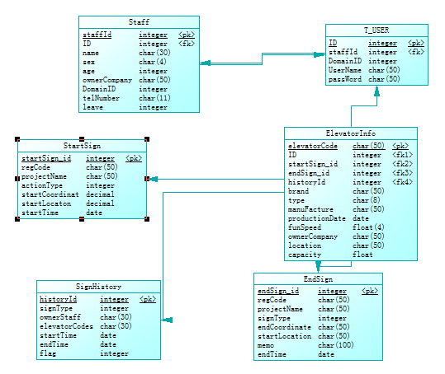

图4-6 数据库设计图

4.3.3数据字典描述

**1)个人信息表（T_USER)**

包括主键、用户所属区域ID、用户名称、密码、地址，所属部门（T_DEPT的外键）等，用于存储系统用户个人信息。具体如表3所示：

表3个人信息（T_USER）表结构

|  |  |  |  |  |  |  |
| --- | --- | --- | --- | --- | --- | --- |
| 序号 | 属性名称 | 属性定义 | 数据类型 | 是否主键 | 是否外键 | 是否可空 |
| 1 | ID | 表主键 | int | √ | × | × |
| 2 | DomainID | 用户所在区域id | int | × | × | × |
| 3 | UserName | 用户名称 | nvarchar(50) | × | × | × |
| 4 | PassWord | 登录密码 | nvarchar(50) | × | × | × |

**2）开始签到表（**StartSign**）**

用于对电梯签到开始时的数据的保存及管理。终端电梯维保人员将签到开始的所有信息按一定格式统一规范的将开始签到的数据提交的服务器端以确保数据的统一性和准确性，具体如表4所示：

表4开始签到（StartSign）表结构

|  |  |  |  |  |  |  |
| --- | --- | --- | --- | --- | --- | --- |
| 序号 | 属性名称 | 属性定义 | 数据类型 | 是否主键 | 是否外键 | 是否可空 |
| 1 | startSign_id | 主键 | int | √ | × | × |
| 2 | regCode | 电梯注册码 | nvarchar(50) | × | × | × |
| 3 | projectName | 电梯所在项目名称 | int | × | × | × |
| 4 | actionType | 签到类型 | int | × | × | × |
| 5 | startCoordinate | 开始签到的经度 | double | × | × | × |
| 6 | startLocaton | 开始签到时的维度 | double | × | × | × |
| 7 | startTime | 开始签到的时候时间 | date’ | × | × | × |
| 8 | isNetwork | 判断当前的网络状态 | int | × | × | × |

**3）签到表（EndSign）**

用于终端电梯维保人员将电梯维保结束签到时的数据上传到服务器，以便于后台管理员来管理这些数据。部分字段具体如表5所示：

表5结束签到表（**EndSign**）表结构部分内容

|  |  |  |  |  |  |  |
| --- | --- | --- | --- | --- | --- | --- |
| 序号 | 属性名称 | 属性定义 | 数据类型 | 是否主键 | 是否外键 | 是否可空 |
| 1 | endSign_id | 主键 | int | √ | × | × |
| 2 | regCode | 电梯注册码 | int | × | √ | × |
| 3 | projectName | 电梯项目名称 | int | × | √ | × |
| 4 | signType | 签到类型 | int | × | × | × |
| 5 | endCoordinate | 结束签到地点经度 | float | × | × | × |
| 6 | startLocation | 结束签到时维度 | float | × | × | × |
| 7 | memo | 备注 | nvarchar(50) | × | × | × |
| 8 | reasonTypeId | 延迟维保的原因 | text | × | × | × |
| 9 | endTime | 结束签到时间 | date | × | × | × |

**5 系统运行与测试**

5.1系统运行及部分界面展示

5.1.1系统后台部分界面展示

1) 后台首页主界面

登录后界面的上方为模块导航栏，左边是以菜单列表的形式展示信息，后台管理员登录电梯管理系统后，后台主界面主要展示不同时间段段合同、业务等信息。上方模块导航栏分为首页、客户管理、电梯系统、合同管理、仓存管理、统计分析这些模块；左侧分管商机、管维保、管应收、一健导出报表、一健备份数据、查看提醒这些快捷功能。后台管理人员可以通过上面导导航栏和左侧的功能快捷键快速切换到想要到达到模块，中间主界面显示当月到业务概况和每日到业务速递，如图5-1所示。

图5-1后台首页界面

2）后台管理

操作描述：电梯后台管理员登录系统后，点击“电梯系统”，进入到“电梯系统”模块，然后点击左侧的菜单栏中的“电梯基本信息”即可见到如下图13界面，上方导航栏中是对电梯信息的基本操作（包括增加、删除、修改、标注地图、零件管理等），在导航栏下方是检索电梯的筛选条件。后台管理员可以对电梯进行基本操作和按照条件检索电梯。主界面如图5-2所示：



图5-2部门列表主界面

3）电梯运行状态管理

描述：电梯后台管理员登录系统后，点击“电梯系统”，展开树状图，在展开的树状图下点击“电梯运行状态”栏，右侧面板会展示出某个地区的电梯在地图上的分布，并且对其进行状态标注，绿色表示运行正常，黄色表示警告，红色表示报警，当鼠标停留在标注电梯的剪头上时会显示该电梯的基本信息。页面右侧时电梯列表并且可以按条件对电梯进行查询检索。电梯运行状态如图5-3所示：

图5-3项目列表主界面

4）电梯基本操作管理

4.1查看电梯的基本信息：勾选中电梯列表的电梯后点击上面导航栏中的查看按钮，查看电梯相关的基本信息，如图5-4所示:



图5-4电梯基本信息

4.2标注地图：首先在电梯列表选中需要标注地图的电梯，然后会出现如图5**-**5所示的电梯标注界面：

图5-5 标注地图

4.3新增电梯：点击界面上方导航栏处的增加按钮便会出现如图5-6所示的增加电梯的界面：

图5-6 新增电梯

5.1.2 IOS端部分界面展示

1）OA自动办公模块，登录成功进入系统后，显示OA页中的“代办”和“发起流程”如图5-7所示：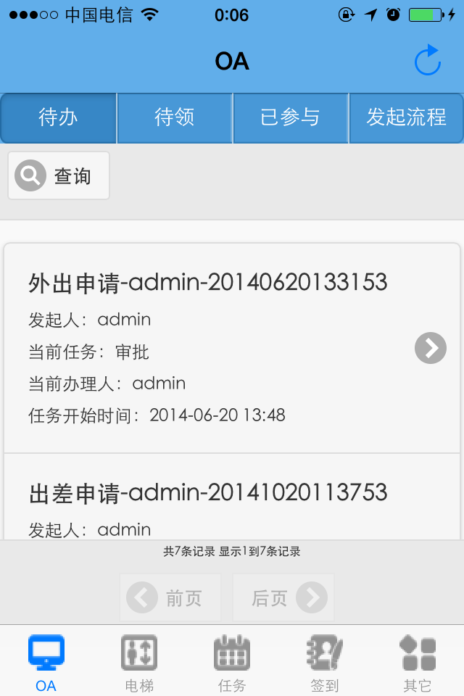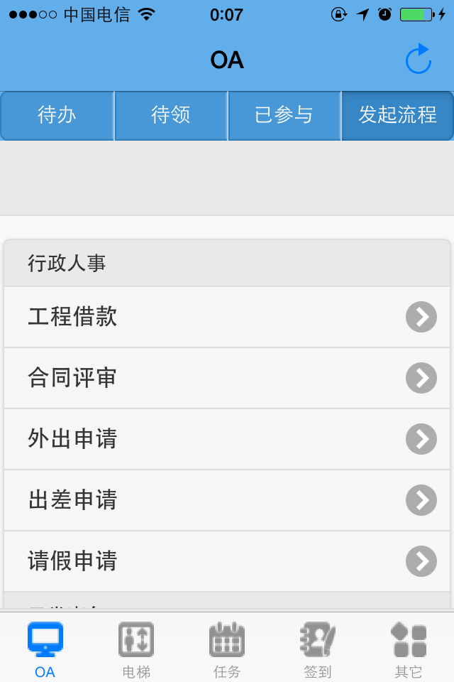

图5-7 OA自动办公

2）电梯模块，进入电梯模块后显示不同状态的电梯页面和查询页面如图5-8所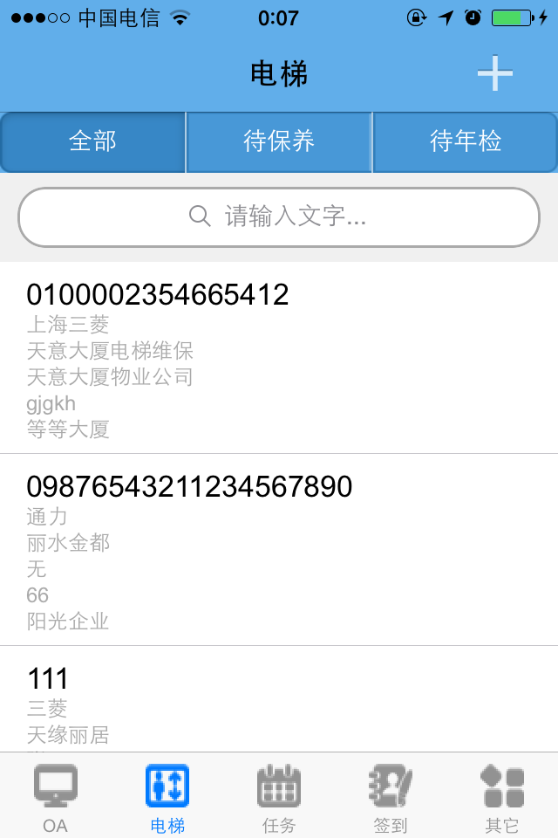示：

图5-8 电梯模块

3）签到模块，在签到面中选择开始签到或者结束签到会出现：“保养签到”，“维修签到”，“急修签到”，“临保签到”，待选择好了签到类型后便扫描二维码开始签到，如图5-9所示：

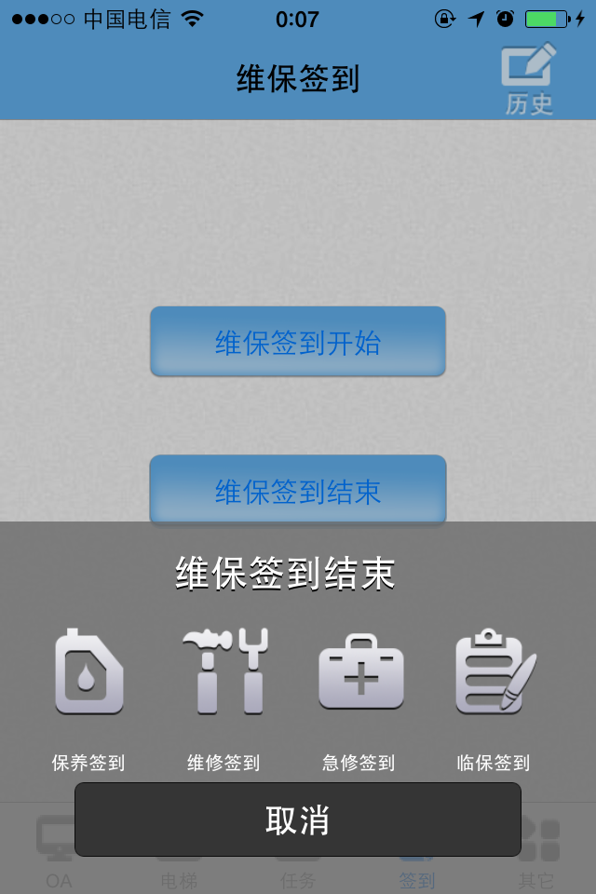

图5-9 签到模块

4）其他模块，点击其他功能模块会有“通讯录”，“公司公告”，“账号管理”，“意见反馈”，“关于我们”这几个功能模块，界面如图5-10：

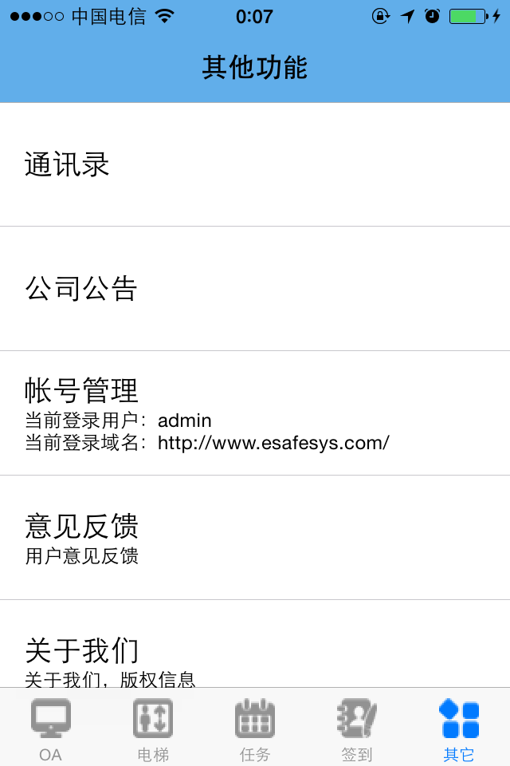

图5-10 其他功能模块

4）在开始签到和结束签到时界面显示如下图5-11：

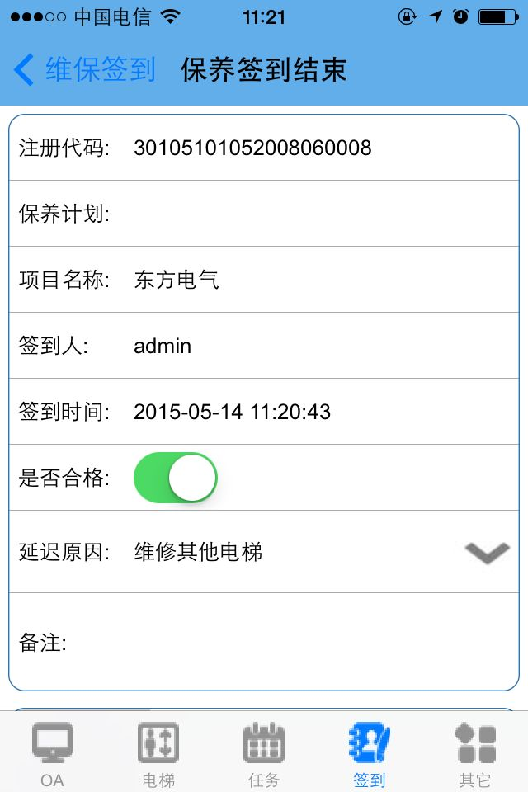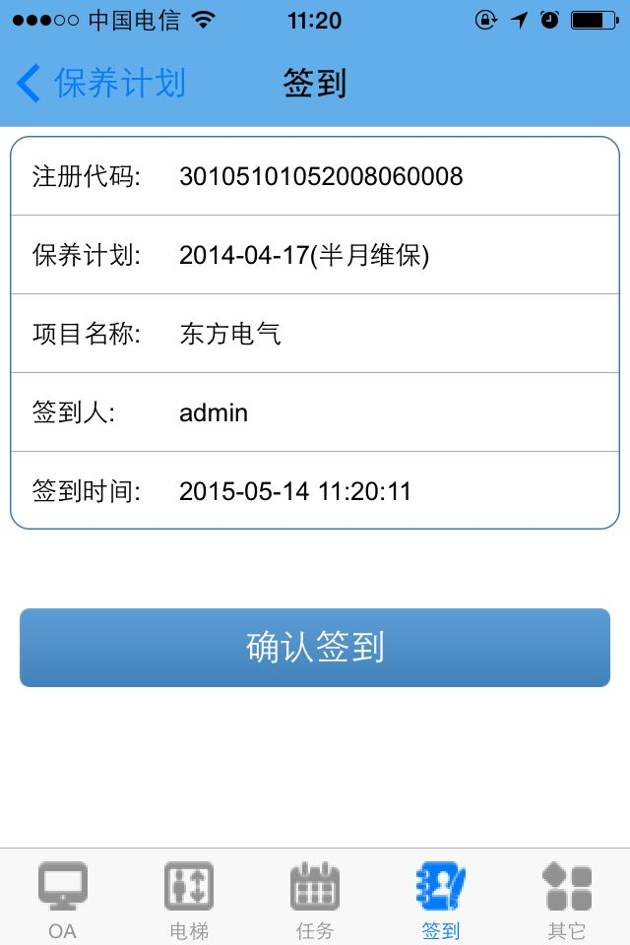

图5-11开始与结束签到

**5.2系统测试**

5.2.1测试说明

电梯综合管理系统的测试内容分为Web端后台管理系统和移动IOS客户端。我们对该系统的所有功能是否达到要求、运行是否稳定、客户端是否兼容都进行了一一测试。在此我对以下几个功能模块测试进行列举。

**5.2.1.1电梯综合管理系统整体测试情况**

1. 后台管理系统测试

|  |  |  |  |
| --- | --- | --- | --- |
| 用例编号 | 测试内容 | 期望结果 | 测试结果 |
| 1 | 系统主体功能（比如对电梯的实时监控，对电梯维保计划单的管理，后台消息推送等）是否完成 | 程序主体功能（比如对电梯的实时监控，对电梯维保计划单的管理，后台消息推送等）完成 | 和期望结果一样 |
| 2 | 系统长时间，高负荷运行是否能够保持稳定 | 系统长时间，高负荷运行能够保持稳定 | 和期望结果一样 |
| 3 | 系统界面上对相关数据的处理（比如统计合同，统计仓储）是否会获得数据库的准确响应 | 系统界面上对相关数据的处理（比如统计合同，统计仓储）会获得数据库的准确响应 | 和期望结果一样 |
| 4 | 从移动终端传输过来的数据能否准确存入到数据库 | 从移动终端传输过来的数据能准确存入到数据库。 | 和期望结果一样 |

1. IOS端测试

|  |  |  |  |
| --- | --- | --- | --- |
| 用例编号 | 测试内容 | 期望结果 | 测试结果 |
| 1 | IOS端从服务器获取的数据（如：电梯基本信息，电梯维保计划等）是否准确。 | IOS端从服务器获取的数据（如：电梯基本信息，电梯维保计划等）是准确的。 | 与预期结果相同 |
| 2 | APP界面能否适应大屏幕手机（如：iphone6）。. | APP界面能适应大屏幕手机（如：iphone6）。. | 与预期结果相同 |
| 3 | 能否将从客户端采集到的数据保存到本地数据库。 | 能将从客户端采集到的数据保存到本地数据库。 | 与预期结果相同 |
| 4 | 是否能够通过webserves将数据提交到服务器端。 | 能够通过webserves将数据提交到服务器端。 | 与预期结果相同 |

**5.2.2测试报告**

本系统经过严格的测试，中心服务器、后台管理系统、IOS端子系统以及Web Service各个模块的测试均已满足测试要求，可以投入使用。部分未完成的功能将在下一版本进一步完善。

**结 语**

随着房地产行业的快速发展电梯数量日益增加，与此同时人们对电梯对稳定性和安全性提出了越来越高的要求，因此围绕电梯的维修保养等产生的数据是海量的。随着互联网和计算机以及通信技术的迅速发展，通过运用现代化科学技术为电梯维保行业产生的海量数据提供现代化的管理手段在技术上是可行的，加之通过传统的纸质记录电梯维修，保养等产生的大量数据显然是难以满足电梯维保行业的开发，因此开发一套基于移动互联网的智能的电梯管理系统具有时间上的紧迫性。所以本次课题在研究了电梯维修，保养过程中对于海量数据采集与管理的详细流程的基础之上完成了本次毕业设计。

经过严密测试，该系统符合前期的软件需求规格说明，实现架构设计的最终目标，是一款实用且易用的软件。本系统实现的功能包括：

1. OA。自动化办公平台，包括（电梯维保人员的考勤处理，查看待办任务等）。
2. 电梯。显示电梯维保人员所在区域的所有电梯及其基本信息，维保人员可以快速查看自己所在区域的所有电梯的基本情况。
3. 任务。后台管理员将电梯维保人员所有的任务（包括维修任务和保养任务）筛选出来显示在IOS端，以供维保人员快速了解自己手中的任务，并且提供了搜索功能能够快速定位到所需维保的电梯。
4. 签到。维保人员在领取到任务后到达电梯现场开始维保时用手机扫描电梯二维码获取基本信息以核对是否是相关电梯进行开始签到，此时将把维保人员的地理信息，时间等发送到服务器端，然后维保人员开始维保电梯，在维保电梯结束后再次扫描电梯而二维码进行结束签到，此时会传输维保人员位置，电梯维保情况，时间等信息到服务器端。。
5. 其他。本模块包括了通讯录（包括：公司所有员工的电话号码及，员工的职务，以及快速打电话和发邮箱等功能），公司公告（查看公司发布的公告），用户管理（可用于用户注销自己的账号），意见反馈（向公司反馈关于APP或者其他意见或建议），关于我们（对APP和公司的相关介绍）这几个小模块。

由于时间的限制，本系统还有需要完善的地方，本系统的下一步工作是将系统功能按照需求文档中未完成部分完成，例如：

1. 添加版本更新提示功能，当APP版本有更新或者升级的情况，将通过推送快速通知用户并提醒其去更新。
2. 提升离线使用时的用户体验。当用户在无网络情况下将会把在签到时的数据保存到本地数据库，然后待检测到有网络时主动提交数据到服务端，并用本地通知 通知提交结果。
3. UI设计部分。根据iphone用户的使用习惯设计更加合理的使用流程和美化界面。

除此之外，还会以用户的体验为设计中心，使软件在原有基础上更加人性化。

**参考文献**

1. (美)齐立波，黄俊伟 译C#入门经典（第六版）[Begining Visual C#2012 Programming]
2. 张磊,周继锋，张强.系统软件可靠性验证测试方法研究.《计算机与数字工程》.2010
3. 图灵程序设计丛书•移动开发系列:Objective-C基础教程(第2版).人民邮电出版社.2010
4. (美)郑青青，杨帆iPhone 应用开发从入门到精通（移动应用开发技术丛书）
5. (美)马克（Mark,D），拉马郝(LaMarche)iPhone开发基础教程.人民邮电出版社 .2009

致 谢

本次毕业论文能够顺利完成与指导老师许源平的悉心指导分不开。许老师不仅科学素养很高、学识渊博，而且十分平易近人能传道授业解惑。许老师丰富的人生阅历、求真务实的学术态度、诲人不倦的治学理念以及对遇到的问题的思考方式，都给我留下了深刻的印象并且将对我的人生产生很大的影响。在许老师的耐心指导下，我不仅在技术和学习上有很大的提高，而且在思想上也有所启发，从而使我的专业技能也有明显的提高，在此向许老师表达最真诚的感谢！

同时在本软件系统的设计、开发和论文的完成过程当中，我还得到了郭本俊老师和实验室其他老师和同学的热心帮助，在此向他们表达深深的谢意！

最后，向在百忙之中评审本文的各位老师致以崇高的敬意和衷心的感谢！

作者简介：成都信息工程大学 软件工程学院2011级本科

姓 名：邹小川 性别：男

出生年月：1990.05 民族：汉族

E-mail: 519772399@qq.com

声 明

本论文的是在成都信息工程大学软件工程系于 2014年10月至2015年6月期间完成的。文中除特别加以标注地方之外，不含他人已经发表或撰写过的研究成果，也不含为获得成都信息工程大学或者其他教学机构的学位或证书而使用过的材料。

以下是关于学位论文使用权和研究成果知识产权说明：

本人完全了解成都信息工程大学有关保管使用学位论文的规定，其中包括：

（1）学校有权保管并向有关部门递交学位论文的原件与复印件。

（2）学校可以采用影印、缩印或其他复制方式保存学位论文。

（3）学校可以学术交流为目的复制、赠送和交换学位论文。

（4）学校可允许学位论文被查阅或借阅。

（5）学校可以公布学位论文的全部或部分内容（保密学位论文在解密后遵守此规定）。

除非另有科研合同和其他法律文书的制约，本论文的科研成果属于成都信息工程大学。

特此声明！

作者签名：

年 月 日